期末复习串讲
- 机械运动
1、以下估测与实际相符的是 （ ）
A、人体感觉舒适的环境温度是40℃ B、初中生自身的体积约为40dm³
C．中学生脉搏跳动一次的时间约为3s D 、人正常步行的速度约为5m／s
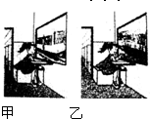
2、如图所示，坐在甲火车中的小华在车窗里看到乙火车的车头，过一会儿，她又在车窗里看到乙火车的车尾．若两火车车头朝向一致，下列关判断，不可能的是（ ）
甲 乙
第2题图
A．甲火车停在轨道上，乙火车向前运动
B．两列火车均向前运动，但甲火车运动较慢
C．两列火车均向后倒车，但甲火车运动较慢
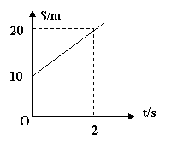
D．甲火车向后倒车，乙火车停在轨道上
3、如右图所示，是一个物体通过路程S随时间t变化的图像，下列说法中错误的是（ ）
A. 物体运动10m才开始计时
B. 计时起再经过2s，物体又前进了10m
C. 物体是做匀速直线运动
D. 物体的速度越来越大
4、小明在百米赛跑时，前50m用时6s，后50m用时7s，小明前50m的平均速度是 m/s；百米全程的平均速度是 。
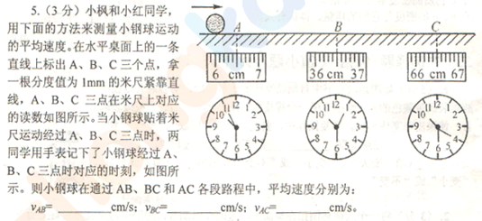

- 声、物态变化
6、在寒冷的冬天开车时，轿车前车窗玻璃出现雾气影响驾驶员的视线，驾驶员采用的最好方法是 （ ）
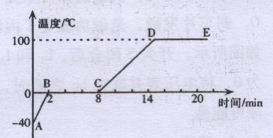
启动雨刷 B、用毛巾搽拭车窗 C、打开空调对车窗吹风 D、打开轿车车窗通风
第7题图
7、小明同学对冰加热，他将冰熔化成水直到沸腾的过程，绘制成如图所示的温度随时间变化的图象，下列分析正确的是（ ）
A.图象中的DE段是冰的熔化过程
B.AB、CD段物质在吸热，BC、DE段物质没有吸热
C.水的凝固点是O℃
D.BC段是冰的熔化过程，熔化用了8min
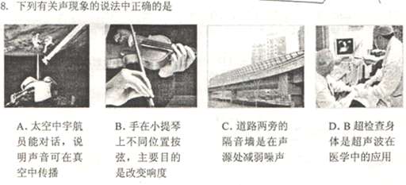
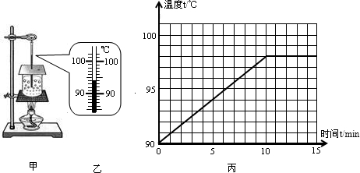
9、在探究“水沸腾时温度与时间的关系”实验中，实验装置如图甲所示．
（1）实验中，此时形成的大量气泡不断上升、变 ，到水面破裂开来的现象说明水已经沸腾。
第24题图
- 某时刻温度计的示数如图乙所示，则此时温度计的示数是 ℃．
（3）根据实验数据绘制出了水沸腾时温度和时间关系的曲线（如图丙）．并可知水沸腾时遵循的规是： ．
（4）由图看到，从水温达到90℃到水沸腾共用时10min．为了节约课堂时间，请你提出一条合理化建议： ．
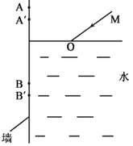
第10题图
墙壁
- 光、透镜
10、用一只激光笔照射水平水面时，在竖直白墙上出现了两个红色亮光点A和B，如图所示，现保持入射点O的位置不变，欲使光点A下移至A′处，应使入射光线MO绕着点O沿 方向转动（填“顺时针”或“逆时针”）：现保持入射点O的位置不变，欲使光点B下移至B′处，请在图中大致画出光点移至B'处后的入射光线和折射光线。
11、平静的湖面上能够映出天空中飞翔的小鸟儿，人站在湖边能
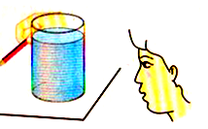
看见水中的鱼儿与鸟儿在一起嬉戏．看见水中的“鱼”是光的
________现象，看见水中的“鸟”是光的________现象；找一个
圆柱形的玻璃瓶，里面装满水，把一支铅笔水平地放在玻璃瓶
的一侧，透过玻璃瓶，可以看到那支铅笔的形状 （填“不
变”或“变化”）；把笔由靠近玻璃瓶的位置向远处慢慢的移动时，
透过玻璃瓶会看到铅笔尖会逐渐 （填“变长”或“变短”），
到某一位置以后，铅笔尖的方向 ．（“改变”或“不变”）
12、老师在实验室上课时，发现投影仪射到屏幕上的图像太大，超出满屏照到周边的墙上，这时要适当把投影仪的镜头 （靠近/远离）屏幕。这时成的是 （实/虚）像。奶奶用放大镜看报纸时，为了使看到的字变大些，应将放大镜 （靠近/远离）报纸，这时成的是 （实/虚）像。
13、在“神舟八号”飞船与“天宫一号”对接的某一过程中，已知用时220秒，它们间的距离减少110米，这说明以“天宫一号”为参照物，飞船的速度是 米/秒。“天宫一号”的舱外安装有摄像头，它清晰的拍摄了飞船的对接过程，摄像机的镜头相当于 透镜，拍摄时神舟八号飞船离摄像机镜头的距离（物距）与焦距的关系： 。
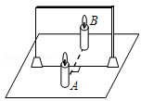
14、如图是探究“平面镜成像特点”的实验装置．
第25题图
（1）用透明玻璃板代替平面镜进行实验中，在观察到蜡烛A的像的同时，也能观察到 （填“蜡烛B”或“蜡烛B的像”），巧妙地解决了确定像的位置和大小的问题。
（2）为便于观察，该实验最好在 （填“较亮”或“较暗”）环境进行。
（3）将蜡烛逐渐靠近玻璃板时，像 （填“变大”、“变小”或“不变”）．
15、